**2021年四川省广安市中考物理试卷**

**注意事项：**

1.本试卷分为试题卷（1-6页）和答题卡两部分。满分60分，与化学同堂，考试时间共120分钟。

2.考生答题前，请先将姓名、准考证号等信息用黑色墨迹签字笔填写在答题卡上的指定位置，待监考员粘贴条形码后，认真核对条形码上的姓名、准考证号与自己准考证上的信息是否一致。

3.请将选择题答案用2B铅笔填涂在答题卡上的相应位置，非选择题答案用黑色墨迹签字笔答在答题卡上的相应位置。超出答题区域书写的答案无效，在草稿纸、试题卷上答题无效；作图题应先用铅笔画，确定不修改后，再用黑色墨迹签字笔描黑。

4.考试结束，监考员必须将参考学生和缺考学生的答题卡、试题卷一并收回。

**一、选择题（每题只有一个选项符合题意，请将所选选项填涂在答题卡上相应位置。每题1.5分，共18分）**

1. 小明同学对一些防疫物品进行了估测，其中最符合实际的是（　　）

A. 一张展开的消毒湿巾纸的厚度约为20

B. 一瓶100的医用消毒酒精的质量约为2

C. 一个常见的成人医用外科口罩的面积约为170

D. 一只手持式电子测温枪的正常工作电压为220V

【答案】C

2. “五一”期间，某景区工作人员利用无人机对喧闹的游客进行劝导：“请不要高声喧哗”，下列说法正确的是（　　）

A. 从无人机传出的声音可以在真空中传播 B. 工作人员利用声音向游客传递信息

C. “请不要高声喧哗”，“高”是指声音的音调高 D. 在景区内安装噪声监测仪，可减弱噪声

【答案】B

3. 下列关于光现象的说法正确的是（　　）

A. 月食是光的直线传播形成的 B. 桥在水中的倒影是光的折射现象

C. 在岸上看到水里的鱼比它的实际位置低一些 D. 验钞机利用红外线辨别钞票的真伪

【答案】A

4. 下列关于热现象的说法不正确的是（　　）

A. 海边昼夜温差比沙漠中小，是因为水的比热容比沙子的比热容大

B. 海波在熔化过程中不断吸热，温度不变，内能不变

C. 端午佳节煮熟的粽子散发出诱人的香味，说明分子在不停地做无规则运动

D. 衣柜里防虫用的樟脑片，过一段时间会变小，最后不见了，这是一种升华现象

【答案】B

5. 小王同学参加了2021年广安市中考体育测试，下列说法正确是（　　）

A. 小王跳绳时手对绳施加了力的作用，绳对手没有施加力的作用

B. 小王投掷实心球时，球离手后在空中运动的过程中受到重力和推力的作用

C. 小王跑步穿的运动鞋鞋底有凹凸不平的花纹是为了增大摩擦

D. 小王匀速跑过弯道时，运动状态不变

【答案】C

6. “珍爱生命，注意安全”是同学们日常生活中必须具备的意识。下列关于家庭电路和安全用电，说法正确的是（　　）

A. 安装家庭电路时，开关应安装在零线上 B. 家用电器起火时应迅速用水扑灭

C. 用电器的三脚插头也可以插入两孔插座使用 D. 放风筝时要远离高压电线

【答案】D

7. 生活中处处有物理。下列说法不正确的是（　　）

A. 用吸管从瓶中吸牛奶利用了大气压强

B. 茶壶、锅炉水位计利用了连通器的原理

C. 高空拋物是违法行为，重物从高空下落时重力势能会转化为巨大的动能

D. 动车进站时，旅客不能越过安全黄线，原因是流体中流速大的位置压强大

【答案】D

8. 随着“健康中国”理念深入人心，跑步机越来越受到人们的青睐，它的“心脏”是电动机，下列实验与它的工作原理相同的是（　　）

A. 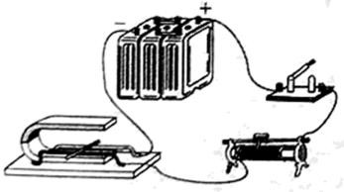 B. 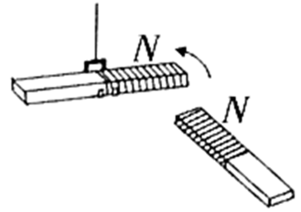 C. 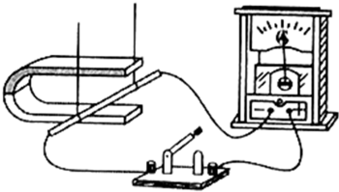 D. 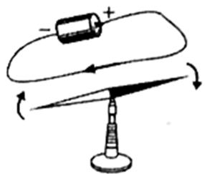

【答案】A

9. 关于能源、信息与材料，下列说法不正确的是（　　）

A. 为降低电能的损耗，可利用超导材料制造电饭煲的电热丝

B. 垃圾分类有利于保护环境和节约能源

C. 风能、水能都可再生能源

D. 北斗卫星之间利用电磁波相互传递信息，实现“星间链路”

【答案】A

10. 有一种智能锁，需要通过“密码+人脸”两次识别成功才能开锁。密码识别成功时仅闭合，灯L发光，照亮人脸进行识别，但不开锁，人脸识别成功后才会闭合，电动机M工作，开锁成功。下列电路设计符合要求的是（　　）

A. 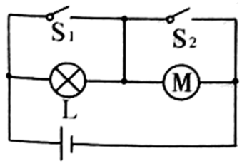 B. 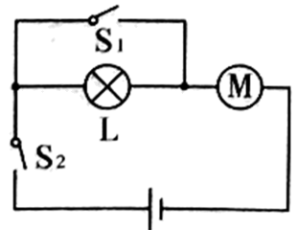 C. 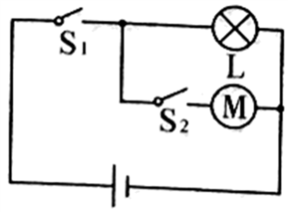 D. 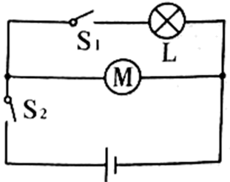

【答案】C

11. 如图所示电路中，，，闭合开关S，电压表与的示数之比是（　　）

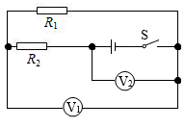

A.  B.  C.  D. 

【答案】B

12. 如图所示，甲、乙、丙三个完全相同的烧杯中均装有适量的水，将质地均匀，且不吸水的a、b两实心体分别放入甲、乙烧杯中，当a、b静止时，a有五分之二的体积露出水面，b悬浮于水中，此时两烧杯液面刚好相平。若将b置于a上一起放入丙烧杯中，静止时a的上表面刚好与液面相平，整个过程中水均未溢出，下列说法正确的是（　　）

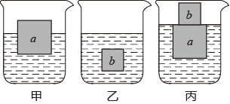

A. a的密度是0.4×103kg/m3 B. a、b的重力之比为5:3

C. a、b的体积之比为5:2 D. b的密度是0.8×103kg/m3

【答案】C

**二、填空题（每空1分，共14分）**

13. 在干燥的天气里，小美同学站在平面镜前用塑料梳子梳头，发现越梳头发越蓬松，这是因为头发带上了同种电荷而相互______。当她靠近平面镜时，她的像的大小_______（选填“变大”“变小”或“不变”）。

【答案】 (1). 排斥 (2). 不变

14. 2021年5月29日，我国利用“长征七号”遥三运载火箭将“天舟二号”货运飞船成功发射至太空，并于次日与“天和”核心舱成功对接。“天舟二号”与火箭分离前相对于火箭是_______（选填“运动”或“静止”）的，“天舟二号”与火箭分离后，仍能在无动力状态下继续向前飞行是因为它具有________。

【答案】 (1). 静止 (2). 惯性

15. 学习了密度知识后，小华同学想知道橡皮擦的密度。他用调节好的托盘天平测橡皮擦的质量，天平平衡时右盘砝码和游码位置如图所示，再用量筒测出橡皮擦的体积为10，则该橡皮擦的密度为______。若把橡皮擦截去一半，剩余部分的密度______（选填“变大”“变小”或“不变”）。

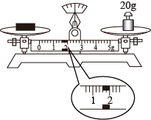

【答案】 (1). 2.16 (2). 不变

16. 如图所示，用酒精灯对试管里的水进行加热，水沸腾后，水蒸气推动软木塞使其迅速冲出管口，在软木塞被推出的过程中，能量转化情况与四冲程汽油机的______冲程相同，管口出现了白雾，这是______（填物态变化名称）现象。

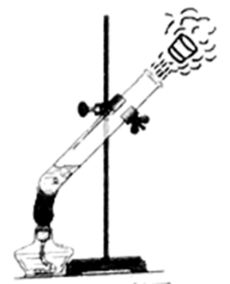

【答案】 (1). 做功 (2). 液化

17. 如图所示，连接在水平桌面上的物块两端的轻质细绳，分别绕过定滑轮与物体A、B相连，两细绳恰好在同一水平线上。已知A物体重6N，当B物体重4N时，物块恰好静止，若细绳与定滑轮之间的摩擦不计，此时物块受到的摩擦力大小为________N，方向________。

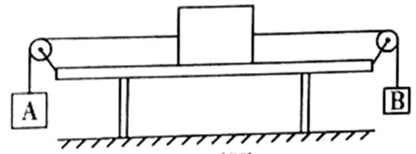

【答案】 (1). 2 (2). 水平向右

18. 我国自主研制的“奋斗号”深潜器可以下潜到马里亚纳海沟深处。“奋斗号”在下潜时，受到海水的压强会随下潜深度增加而_______（选填“增大”“减小”或“不变”），当“奋斗号”下潜到10000m深度时，其1的表面受到海水的压力约为_______N（海水密度约为，*g*取10）。

【答案】 (1). 增大 (2). 

19. 如图甲所示电路中，电源电压保持不变，闭合开关S，滑动变阻器滑片从*b*点向左移动到某点的过程中，两个电压表示数随电流表示数变化的图象如图乙所示，则电源电压为_______V。当滑片在*a*点时，通电10s，消耗的电能为_______J。

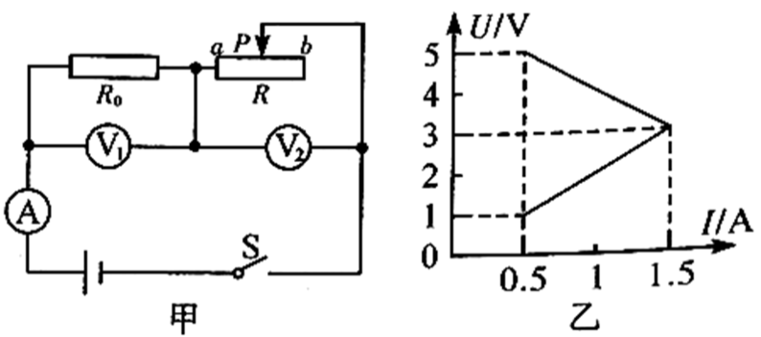

【答案】 (1). 6 (2). 180

**三、作图题（每题1分，共3分）**

20. 如图所示，入射光线与镜面成30°角，请画出反射光线并标出反射角及度数。

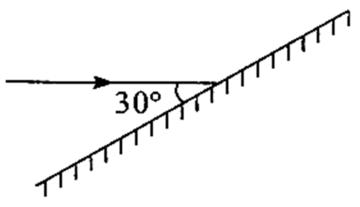

【答案】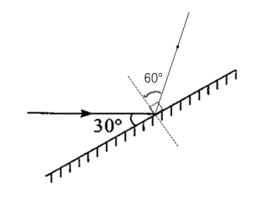

21. 如图所示是人走路情形，可将人的脚视为一根杠杆。请在图中画出动力*F*的力臂*l*；

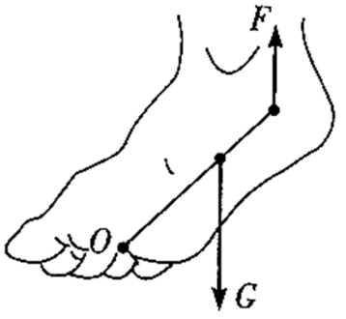

【答案】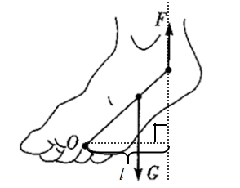

22. 如图所示，请根据通电螺线管的磁感线方向标出螺线管的N极和*A*处导线中的电流方向。

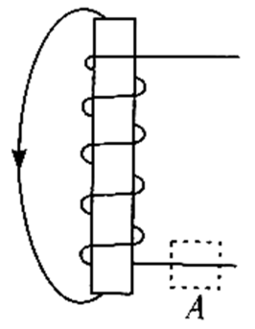

【答案】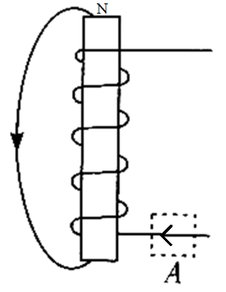

**四、实验探究题（每空1分，共12分）**

23. 在“探究凸透镜成像规律”的实验时，小颖同学依次进行了如下操作。

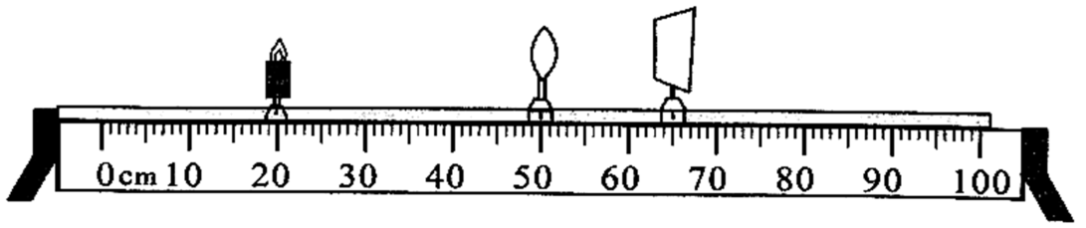

（1）小颖先在光具座上依次安装蜡烛、凸透镜、光屏，然后点燃蜡烛并调节烛焰、凸透镜、光屏的中心在______；

（2）如图所示，小颖移动光屏，在光屏上观察到一个倒立缩小的实像，此成像原理和生活中的______（选填“照相机”“投影仪”或“放大镜”）相同。接着保持凸透镜的位置不动，仅将蜡烛和光屏位置互换，光屏上______（选填“能”或“不能”）观察到烛焰清晰的像；

（3）上述实验完成后，小颖借用物理老师的眼镜继绒探究，他将眼镜放在蜡烛和凸透镜之间，发现像变模糊了，接着保持蜡烛和凸透镜位置不动，将光屏远离凸透镜后又能观察到清晰的像，则可判断物理老师的眼镜是______眼镜（选填“近视”或“远视”）。

【答案】 (1). 同一高度 (2). 照相机 (3). 能 (4). 近视

24. 小李同学在探究“影响浮力大小因素”时，依次做了如图甲所示实验。

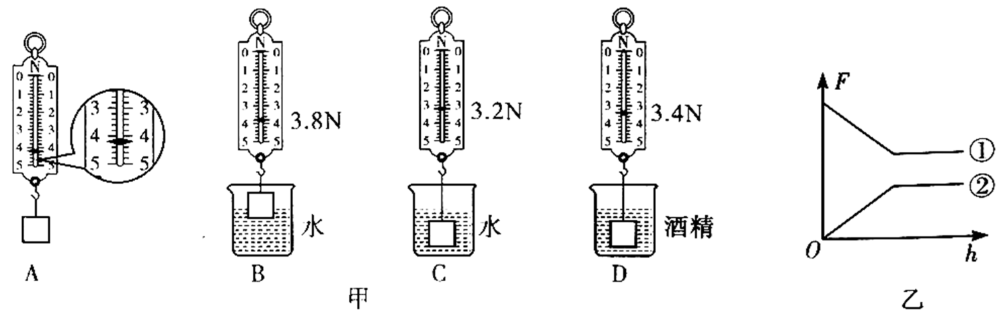

观察并分别比较图中有关数据可知：

（1）当物体浸没在水中时，受到浮力为_________N。

（2）分析图A、C、D可得，物体在液体中所受浮力大小与_________有关。

（3）当物体从接触水面开始，到浸没于水中，直至浸没到更深位置（未触底），在图乙中能表示出此过程物体所受浮力*F*与浸入水中深度*h*关系的图象是________（选填“①”或“②”）。

（4）小李在实验中主要用到的科学探究方法是________。

【答案】 (1). 1 (2). 液体密度 (3). ② (4). 控制变量法

25. 某物理实验小组在“测量小灯泡电功率”的实验中，选用器材连接了如图甲所示的电路，其中电源电压恒为3V，小灯泡的额定电压为2.5V（灯丝电阻约为10），电流表有“0~0.6A”、“0~3A”两个量程，电压表有“0~3V”、“0~15V”两个量程。

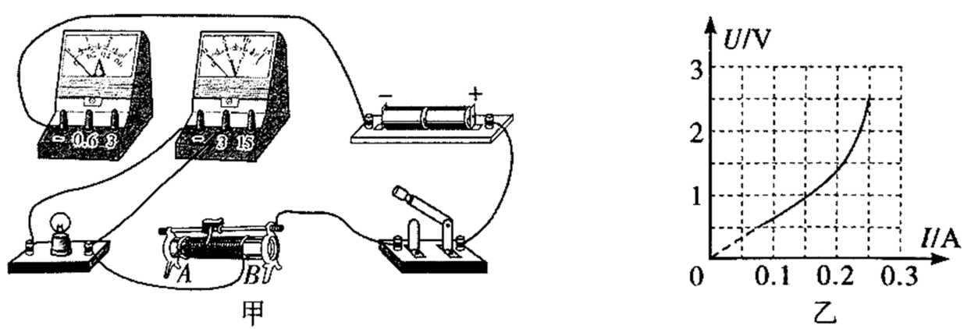

（1）请用笔画线代替导线，完成图甲实物电路的连接，注意导线不能交叉。（ ）

（2）实验小组闭合开关后，移动滑动变阻器的滑片，发现小灯泡不亮，电流表和电压表均无示数，若电路中仅有一处故障，则故障原因不可能是___________。

A．电流表断路 B.小灯泡断路 C.滑动变阻器断路

（3）排除故障后，闭合开关，移动滑动变阻器的滑片，观察两电表示数，记录数据。实验小组根据实验数据绘制的图像如图乙所示，根据图像可计算出小灯泡的额定功率是________W。

（4）实验小组发现小灯泡的图像不是一条直线，原因是小灯泡的电阻随________变化而变化。

【答案】 (1). 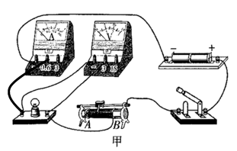 (2). B (3). 0.625 (4). 温度

**五、计算题（26、27题各4分，28题5分，共13分）**

26. 菜油是人们烹饪时常用的材料，最适宜的烹饪温度在150℃到180℃之间。某酒店厨师在炸制酥肉时，将2的菜油从20℃加热到170℃（未沸腾），求：

（1）菜油吸收的热量[取]；

（2）如果这些热量由天然气燃烧来提供，则需要完全燃烧多少的天然气（假设天然气完全燃烧释放的热量全部被菜油吸收，天然气的热值为）

【答案】（1）；（2）

27. 学校旁老旧小区正在改造施工。工人用如图所示的装置将质量为120的建筑材料匀速提升了6m，用时10s。在此过程中，电动机对绳子的拉力为*F*，滑轮组的机械效率为80%，*g*取10，求：

（1）滑轮组做的有用功；（ ）

（2）拉力*F*的大小；（ ）

（3）根据已知条件，以下物理量：①滑轮组做的额外功，②拉力*F*的功率，③动滑轮的重力，能求出的有___________（填写番号）。

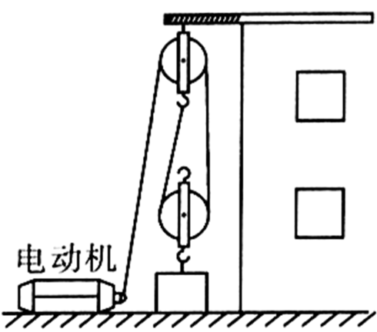

【答案】 (1). 7200J (2). 750N (3). ①②

28. 在抗击新冠肺炎疫情期间，中医为诊疗发挥了积极作用，成为世界瞩目的“中国战法”重要组成部分。如图甲所示为小艺同学家的电中药壶，有“猛火”和“文火”两个档位，工作电路简化为图乙所示，其中为档位开关，、为定值电阻，A、B为阻值可忽略不计的指示灯。当电中药壶处于猛火档时，红灯亮；处于文火档时，绿灯亮。已知电中药壶额定电压为220V，猛火档的额定功率为2420W，。

（1）判断A灯是红灯还是绿灯；

（2）求电中药壶文火档的额定功率；

（3）暑假的一天晚上，小艺用电中药壶帮奶奶熬药，先用猛火档加热6min至沸腾后，再用文火档慢熬30min，共消耗电能0.3KW·h，由此计算电中药壶的实际电压。

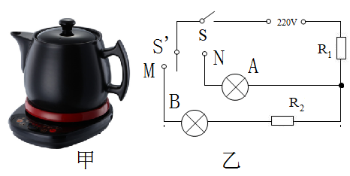

【答案】（1）红灯；（2）242W；（3）200V